Айше Берсел. Жизнь, как конструктор
Жизнь – это конструктор, комбинация частей и процессов, которые мы можем ставить под сомнение, менять и исключать. И создавать что-то новое и оригинальное. Айше Берсел, промышленный дизайнер с двадцатилетним стажем, чьи работы выставляются в Нью-Йоркском музее современного искусства, покажет вам, как это сделать. Вы пройдете через четыре этапа, обнаружите свои скрытые способности и таланты и построите жизнь своей мечты. Дерзайте. Создайте свою новую жизнь.
Книга сделана в оригинальном стиле. Много свободного места для заметок и выполнения заданий. Относится к теме design thinking.
Айше Берсел. Жизнь, как конструктор. – М.: Манн, Иванов и Фербер, 2016. – 256 с.
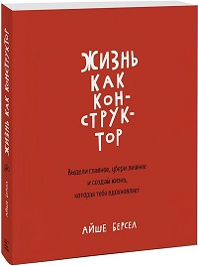
В начале работы над книгой я получила сообщение от друга и наставника Ральфа Каплана, автора бестселлера С помощью дизайна: «Дорогая Айше, в жизни не бывает «дизайна». Есть только «редизайн». Ральф сильно повлиял на мою жизнь с первого дня нашего знакомства (мне тогда было двадцать четыре). Его слова показались мне очень верными. Да, придется перекраивать свою жизнь. Правда, теперь у вас будет понимание всего процесса и необходимые инструменты.
Жизнь, как и задачи дизайнера, полна ограничений: время, деньги, возраст, место, обстоятельства и т.д. Вы не можете получить все. А если хотите большего, придется использовать творческий подход. Он требует дизайнерского мышления.
Порой «хочу» и «надо» – вещи прямо противоположные (например, вы хотите в отпуск, а надо зарабатывать...). Творческий подход – умение совместить эти противоположности. Например, зарабатывать во время отпуска (рис. 1).
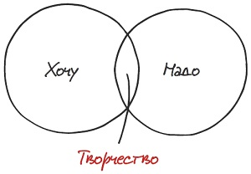
Рис. 1. Творчество – совмещение желаний и потребностей
Вот что значит думать, как дизайнер:
- мыслить позитивно;
- ставить себя на место других и смотреть на мир с их точки зрения;
- видеть общую картину;
- сотрудничать с другими - это дает новые идеи;
- и, главное, всегда спрашивать себя «что если...» и серьезно относиться к ответам.
Мой процесс включает четыре этапа (рис. 2).
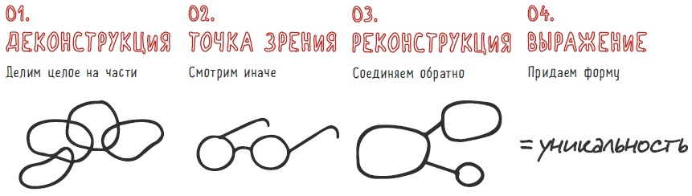
Рис. 2. Четыре этапа творческого подхода
Деконструкция даже очень знакомых вещей помогает нам бороться с предрассудками и увидеть вещи под совершенно новым углом. Как промышленный дизайнер вы не имеете права принимать как должное то, что появилось до вас. Зачем ограничивать себя чьими-то идеями, если вы можете предложить решение получше?
Превращение ограничений в возможности помогает мыслить нешаблонно. Подумайте, какое ограничение есть в вашей жизни. Можете ли вы воспринять его как преимущество? Это станет точкой отсчета вашего творческого процесса.
Метафора – один из самых мощных инструментов в вашем арсенале. Мы используем метафоры, чтобы из настоящего перенестись в будущее.

Глава 00. Разогрев
Каждый новый проект я начинаю с рисования. Этому я научилась еще в школе дизайна. Это что-то вроде сигнала правому полушарию: просыпайся!

Глава 01. Деконструкция
Делите проблему на столько частей, сколько нужно, чтобы решить ее.
Рене Декарт
Первый шаг – разделение на составляющие, чтобы осознать их по отдельности, не оставив между ними связей, неизбежно влияющих на наше мнение. Степень сложности снижается, а задача разделяется на подзадачи, с которыми легче справиться. Но если вы что-то разделите на части, то собрать их так, как было прежде, не сможете.
Вы знаете такую игру, когда кто-то говорит, например, «яблоко», а вы называете первое, что приходит в голову? (Зеленое, красное, Стив Джобс, Нью-Йорк, шарлотка...) В игре не бывает неправильных ответов. Так и тут. Пусть ответы просто приходят в голову, не пытайтесь их оценивать.
Разложите свою жизнь на четыре квадранта: эмоциональные, материальные, интеллектуальные и духовные аспекты. Насколько сбалансирована ваша жизнь? Свобода есть во всех квадрантах?

Глава 02. Точка зрения
Нет ничего ни плохого, ни хорошего в этом мире. Есть только наше отношение к чему-либо.
Уильям Шекспир
Способность сознательно менять угол зрения – основной элемент творчества. Разложив свою жизнь на составляющие, вы наверняка поняли, что от чего-то хотите избавиться. У всех есть недостатки, конфликты, слабости. Вот она, суть дизайна жизни: сохранить то, что нам нравится; избавиться от того, что не нужно; трансформировать то, что мы не можем изменить, в то, что можно применить с пользой.
Когда японский модельер Исси Мияке создавал новую коллекцию одежды для путешествий, он превратил складки – неизбежное зло и ограничение для всех путешественников – в элемент специальной ткани (рис. 3). Одежда из его инновационной коллекции PLEATS PLEASE не требует глажки, идеально складывается и отлично сидит. Так он превратил ограничение в возможность.
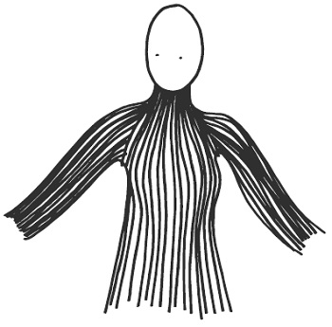
Рис. 3. Пример нешаблонного мышления
Кто ваши герои? Напишите их имена и качества, которые вас в них привлекают. Теперь, когда вы перечислили своих героев... ЗАЧЕРКНИТЕ ИХ ИМЕНА и впишите свое! Их качества – ваши. И ценности тоже. В жизни многое может измениться, но наши ценности остаются неизменными. Это основа дизайна нашей жизни.
Метафоры – мой любимый творческий инструмент! Они отправляют в волшебное путешествие, вроде бы в сторону от интересующего предмета, а на самом деле – глубоко в его суть. С их помощью можно исследовать детали, которые иначе и не заметишь. Они все упрощают. Придумайте метафору для своей сегодняшней жизни. Она станет отправной точкой. Например, моя жизнь — улей. Придумайте метафору для своей завтрашней жизни. Она станет вашим видением. Например, моя жизнь – реактивный ранец (рис. 4).
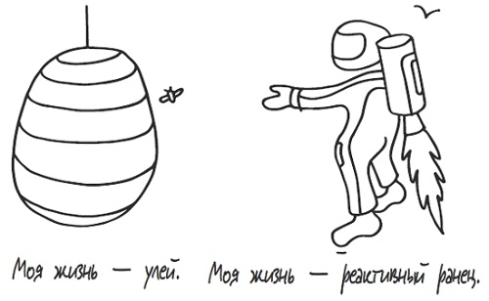
Рис. 4. Метафоры сегодняшней и завтрашней жизни
Взгляните на обе метафоры одновременно... как вы попадете отсюда (сегодня) туда (в завтра)? Запишите первые шаги на пути.

Глава 03. Реконструкция
На третьем этапе вам нужно снова собрать все вместе. Это действие, обратное деконструкции. Теперь нужно выбрать ключевые ингредиенты своей жизни: что сохранить, исключить, изменить. И от вашего выбора зависит дизайн вашей будущей жизни.
При реконструкции нужно сделать выбор. Вы не можете получить все. Вот почему на вашей карте реконструкции всего три круга, представляющих небольшой, управляемый набор вариантов. То, что вы впишете в эти круги, станет каркасом вашей новой жизни. Например, карта реконструкции превращает метафору с Эверестом в варианты выбора. Она обостряет мышление и помогает сосредоточиться на главном (рис. 5).
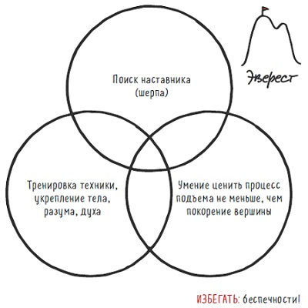
Рис. 5. Реконструкция на основе метафоры с Эверестом

Глава 04. Выражение
Счастье – не готовый к употреблению продукт. Его порождают ваши действия.
Далай-лама
Напишите себе письмо о жизни, которую вы любите. Отправьте письмо при помощи формы на сайте https://www.futureme.org/, выбрав дату, когда вы хотите его получить. Шаблон облегчит эту задачу (рис. 6).
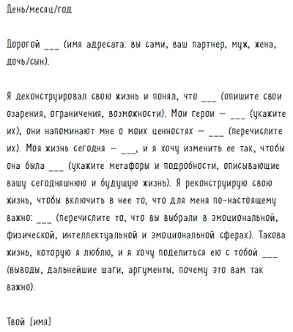
Рис. 6. Шаблон письма самому себе в будущем
Составьте список дел для жизни, которую вы любите. Включите в него долгосрочные и краткосрочные дела, серьезные и веселые! Напишите манифест своей жизни. Он станет публичным заявлением о ваших убеждениях и целях. Отличный пример – Неоконченный манифест роста Брюса Мау.
Напишите хайку, выражающее идею вашей жизни. 3 строчки, 17 слогов по схеме 5-7-5 (в японском стиле). Или любые три строчки (в вашем стиле!). Вот хайку для меня:
Все краски знаний
Мастер-умелец на холст
Кладет день за днем
Пока не сделаешь, все кажется невозможным.
Нельсон Мандела
Следующий этап – жить той жизнью, которую любите! Но сначала нужно выполнить несколько типичных для дизайна задач. Это моделирование, обучение, сотрудничество, визуализация и прототипирование. Для создания нового дизайна часто нужны новые навыки. Подумайте, где и как ими можно овладеть.
Прототипирование – прожить в новом городе две недели как местный, прежде чем переехать в него окончательно; ходить на занятия по вечерам, прежде чем уйти с работы и полностью посвятить себя учебе; заниматься чем-то в свободное от работы время, чтобы понять, сможет ли хобби прокормить семью; жить с партнером, не вступая в брак, чтобы понять, будете ли вы вместе всю жизнь. Это создание максимально реалистичной рабочей модели, ее тестирование и улучшение.
Браво! Вы применили дизайнерские методы и инструменты, чтобы иначе взглянуть на свою жизнь. Помните: дизайн – процесс непрерывный, и улучшения происходят благодаря постоянной практике. Но лучший способ освоить его - обучить другого. Помогайте друзьям сконструировать их новую жизнь!

Список литературы на русском языке
Брукс Д. Общественное животное. – М.: АСТ, Neoclassic, 2013.
Боттон А. Как Пруст может изменить вашу жизнь. – М.: Эксмо, 2014.
Каплан Р. С помощью дизайна. Почему не было замков на дверях ванных комнат в отеле «Людовик XIV» и другие примеры. – М.: Издательство студии Артемия Лебедева, 2014.
Найт С. НЛП на работе. Различия, которые важны в бизнесе. – М.: АСТ, 2006.
Стоун Зандер Р., Зандер Б. Искусство возможности. Трансформация профессиональной и личной жизни. – М.: Вильямс, 2004.
Тарп Т. Привычка к творчеству. – К.: Companion Group, 2012.
Феррис Т. Как работать по 4 часа в неделю и при этом не торчать в офисе «от звонка до звонка», жить где угодно и богатеть. – М.: Добрая книга, 2014.

